**Козаччина «мовою» математики**

***Завдання для усного рахунку***

*Задачі*

* Щоб наготувати сотню козаків кулешем, курінному кухарю потрібно 20 кг пшона. Скільки кг пшона потрібно для двох сотень козаків? (трьох сотень козаків?)
* Після військового походу на 56 козаків залишилося 45 коней. Скільком козакам прийдеться добувати собі нового коня?

* На одній чайці було 46 козаків. На другій – 50. Скільком козакам з другої чайки треба пересісти у першу, щоб на обох суднах козаків стало порівну?

* 2 козаки вирішили зварити юшку. Один спіймав 4 рибини, а інший – 5. Коли юшка була готова, до них підійшов селянин з мішком цибулі. Козаки його пригостили. За свою порцію юшки селянин віддав їм 14 цибулин. Як козаки повинні поділити цибулю між собою?
* За годування одного козака кухар на Січі отримував за рік зарплатню 2 карбованці. Скільки карбованців отримував кухар за 4 козака? 7 козаків? 10 козаків?
* Козак Петро підперізується поясом завдовжки 14 м. Скільки обертів поясом робить Петро, якщо на один оберт потрібно 2 м?
* Козак Петро та козак Хома пішли купувати собі крам на штани. Штани у запорожців широчезні, ось і взяв собі Петро 18 ліктів тканини. Хома худий, то й узяв собі тканини втричі менше, ніж Петро. Скільки ліктів тканини купив собі Хома? Обидва запорожці разом?
* На кожній козацькій чайці стояло по 4 гармати. Скільки гармат було на 3 чайках? 5 чайках?
* Козаку треба подолати шлях 42 км. Шоста частина шляху проходила через ліс. Скільки км проїхав козак лісом?

*Кругові приклади*

Козак Тарас вирушає у військовий похід. Розв‘язавши кругові приклади, ви допоможете повернутися козаку неушкодженим додому.

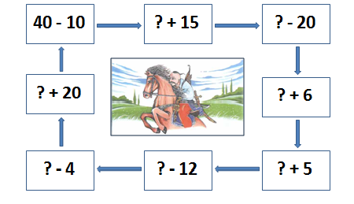

*Розшифруй прислів‘я*

Розв‘яжи приклади. Розташуй відповіді у порядку зростання і прочитай прислів‘я **про козацьку славу.** Зверни увагу – відповідей у ключі більше, ніж прикладів. Отже,

1 помилка – і зміст прислів‘я буде зіпсовано.

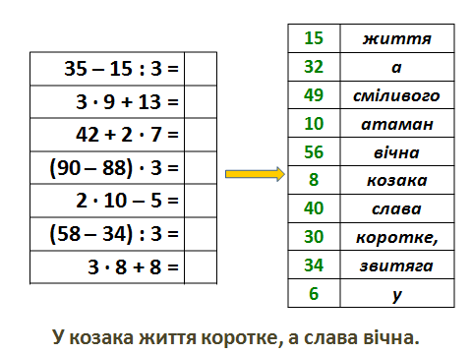

*«Хто швидший?»*

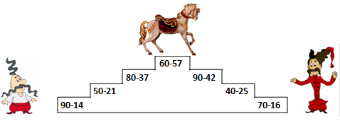 Народна мудрість говорить: «Козак без коня, що стрілець без зброї». Допоможи своєму козаку добратися першим до фінішу і отримати приз – коня!

*Математична естафета*

Козацькі «фігури» – це сторожові вежі, де несли свою варту козаки! Побачивши ворога, вони підпалювали фігуру, дим від палаючої фігури бачили з іншої вишки, яку теж підпалювали. Так доволі швидко димове сповіщення доходило до самої Січі і попереджало про наступ ворога.

Давайте перевіримо вашу спритність.

***13-8=***

***4+8=***

***17-7=***

***9+8=***

***12-6=***

***11-5=***

***13-6=***

***9+4=***

***15-7=***

***12-8=***

*Гра «Загублений знак»*

Встав пропущені знаки і отримаєш, певного роду, нагороду: дізнаєшся як козаки виховували спритність у своїх синів.

**2 … 6 = 12 14 … 2 = 7 18 … 3 = 21**

**3 … 3 = 6 18 … 2 = 9 32 … 4 = 8**

**4 … 5 = 20 24 … 3 = 18 6 … 3 = 2**

*У трирічному віці козачок самостійно їздив на коні по дворі, а у п'ять років уже вільно роз'їжджав по селу, граючи з козачками у війну. Із семи років дітей навчали фехтування та стріляння з лука. Син від батька засвоював мистецтво верхової їзди, володіння шаблею, стріляння. Він учився боротись у рукопашній схватці, стріляти при швидкій верховій їзді, піднімати із землі монету, рубати полум'я свічі. Юнаків, яких готували до військових походів, привчали спати під відкритим небом, купатись у холодній воді, харчуватись простою грубою їжею.*

***Гра «Дешифрувальник»***

Якщо ви правильно обчислите приклади, то зможете взнати як називався військовий човен запорізьких козаків (ЧАЙКА)

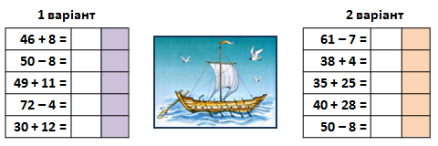

|  |  |  |  |  |  |  |  |
| --- | --- | --- | --- | --- | --- | --- | --- |
| **42** | **70** | **54** | **48** | **32** | **68** | **60** | **56** |
| **а** | **м** | **ч** | **у** | **р** | **к** | **й** | **о** |

***Задачі із додатковою умовою.***

* Розв‘язавши правильно задачу, дізнаєтесь як називався один із символів гетьманської влади у запорізькому козацькому війську (*держак із золотою кулею, під якою підвішене кінське волосся*).

**На одній козацькій чайці було 47 козаків. А на другій – на 4 козаки більше. Скільки козаків було на обох чайках?**

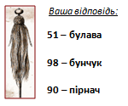

* Розв‘язавши правильно задачу, довідаєтесь хто заснував Запорізьку Січ.

**6 дівчат зібрали по 8 кг макулатури. А 4 хлопці – по 9 кг макулатури. На скільки**

**кілограмів макулатури більше зібрали дівчата?**

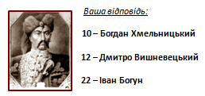

* Розв‘язавши правильно задачу, будете знати як називався військовий прапор Запорізької Січі.

**У 7 кошиках 42 кг яблук. Скільки кг яблук у 4 таких кошиках?**

